Державний вищий навчальний заклад
Ужгородський національний університет
Факультет інформаційних технологій

ЛАБОРАТОРНА РОБОТА № 1
Тема: Вступ до веб-розробки

Виконав студент І курсу
спеціальності «Інженерія
програмного забезпечення»
Яцкулинець Сергій Володимирович

Ужгород-2025

Мета: Ознайомлення із командами ping та tracert. Створення базового html-документу та його хостинг.
Вивчити питання: Структура мереж. ІР-адреси та їх типи. Робота з командами ping та tracert. Хостинг. Структура HTML-документу.

Хід роботи

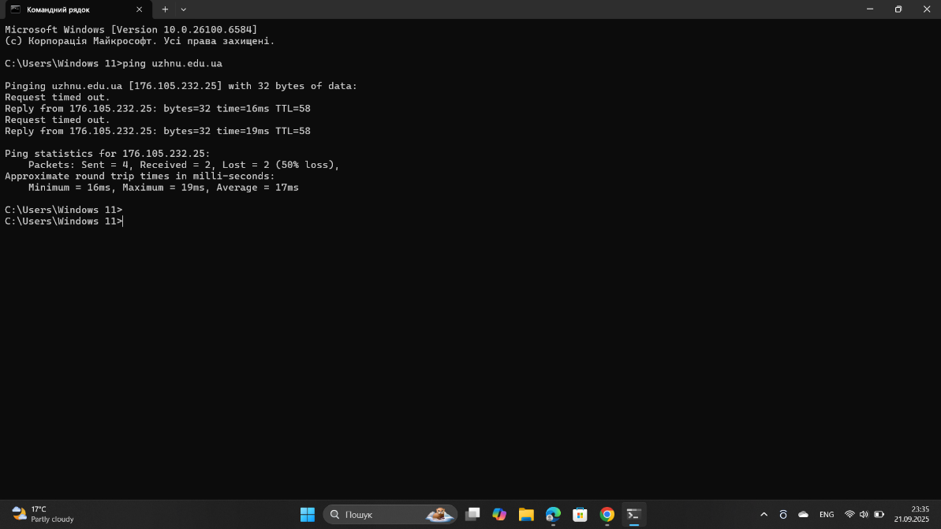

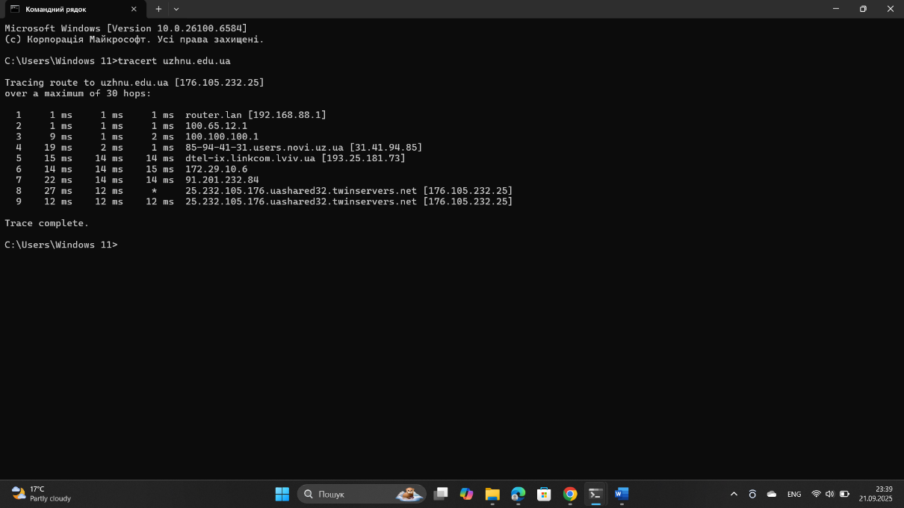

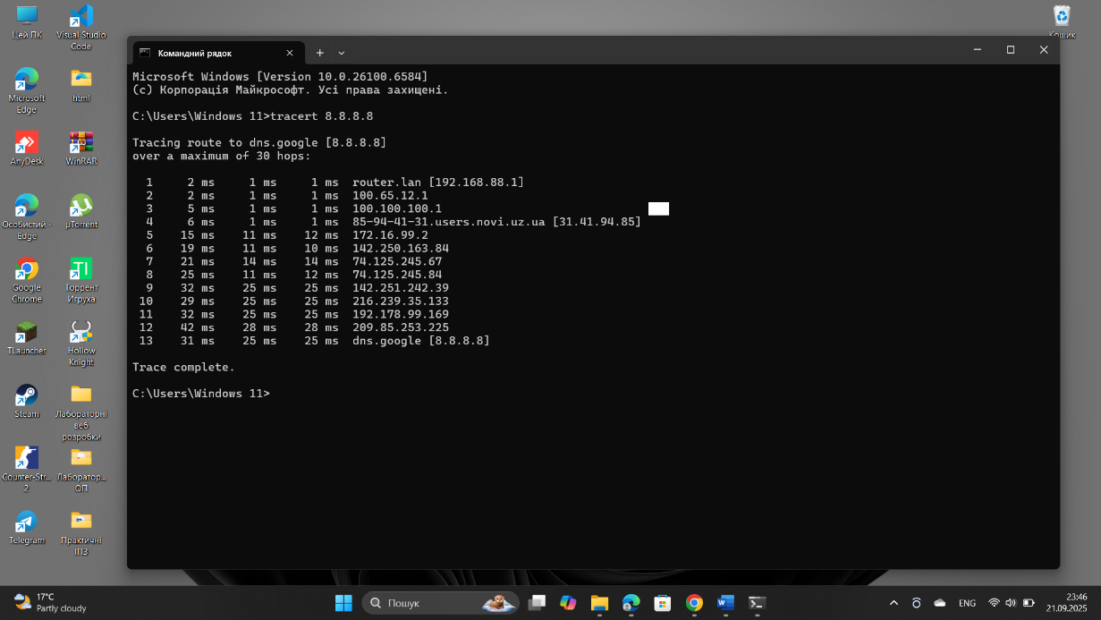

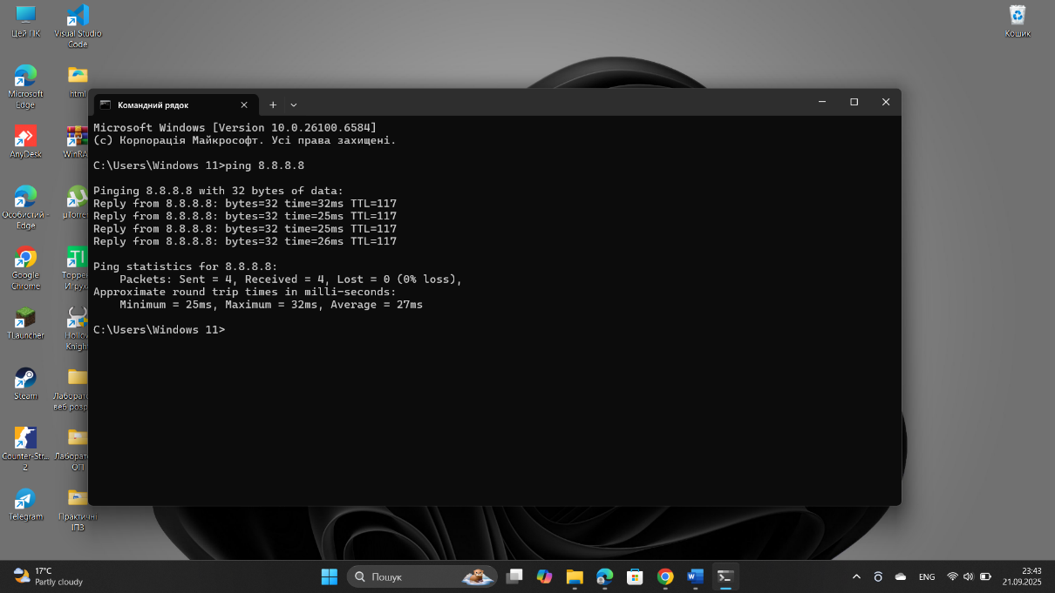

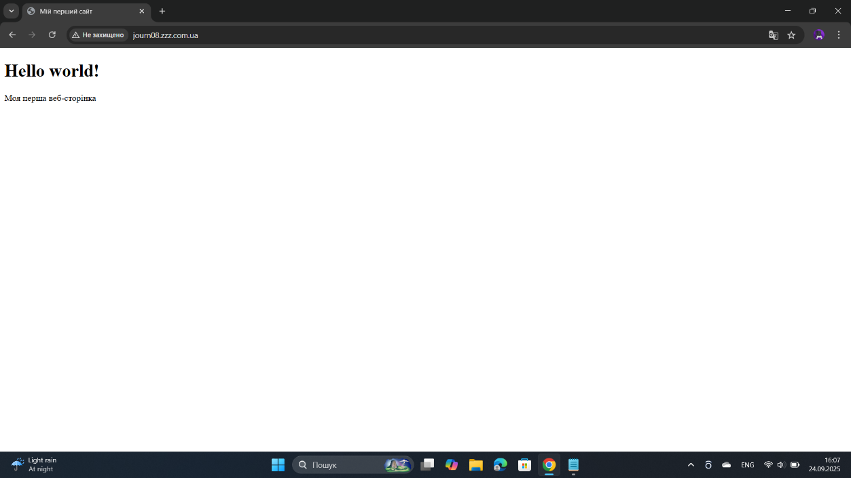

journ08.zzz.com.ua
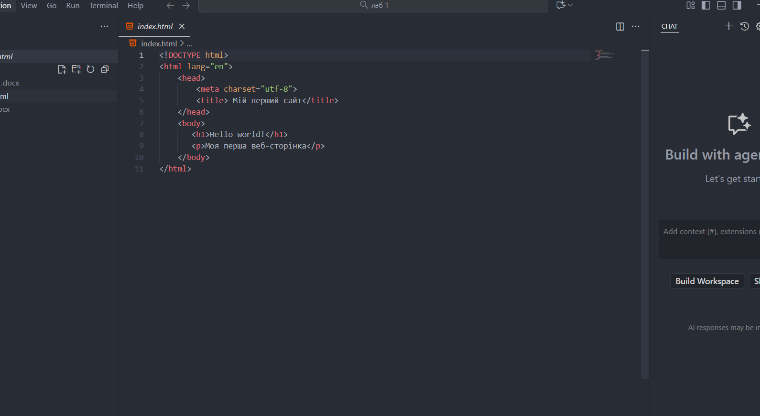

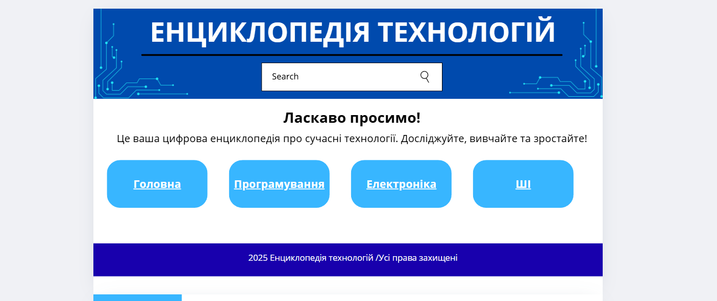
Ідея власного сайту: Енциклопедія технологій

